

**Rapport de Projet - "Fil rouge"**

Conception et Développement d’une Application Web de Freelance



**SPÉCIALITÉ :**

**Développement Web e - Mode Bootcamp**

**Encadré par : ABDELATIF SOKLABI**

**Réalisée par : LABZOUR Soukaina**

Année de formation 2023/2024

**Dédicace**

Je dédie humblement ce travail à mes précieux parents, à mes chers amis, et à toutes les personnes, qu'elles soient proches ou éloignées, qui m'ont soutenu tout au long de mon parcours.

À mes chers parents, je vous dois tout ce que je suis aujourd'hui. Vos prières, votre soutien indéfectible et vos sacrifices ont été essentiels tout au long de mon cursus. Que Dieu, le Tout-Puissant, vous protège, vous accorde une bonne santé et une longue vie.

À mes chers frères et sœurs, aucune dédicace ne suffirait à exprimer ma reconnaissance envers vous. Merci pour vos conseils avisés et vos encouragements constants. Je vous souhaite une vie pleine de succès et de prospérité.

À mes amis proches, votre soutien et vos encouragements ont été inestimables pendant cette période intense. Votre présence a rendu cette expérience encore plus mémorable.

À mon établissement, Solicode, je suis profondément reconnaissant pour l'environnement propice à mon développement personnel et à l'amélioration de mes compétences.

**Remerciement**

Avant tout, je tiens à remercier Dieu, qui m'a accordé la patience et le courage nécessaires tout au long de cette période d'études prolongée.

Je souhaite exprimer ma gratitude infinie à Monsieur SOKLABI Abdellatif, mon encadrant de projet. Malgré ses nombreuses obligations, il a toujours été disponible et à l'écoute. Non seulement il m'a proposé l'idée du projet, mais il m'a également fourni toutes les informations essentielles pour la concrétiser. Son inspiration, son aide précieuse et le temps qu'il m'a consacré ont été d'une valeur inestimable.

Je suis profondément reconnaissant envers mon institution, SOLICODE, pour avoir créé un environnement propice à mon développement personnel et à l'amélioration de mes compétences.

Je n'oublie pas mes parents, dont la contribution, le soutien et la patience ont été indispensables. Enfin, j'adresse mes remerciements chaleureux à tous mes proches et amis, qui m'ont constamment soutenu et encouragé au cours de la réalisation de ce mémoire.

Merci à toutes et à tous.

# Table des matières

Sigles et abréviations

|  |  |
| --- | --- |
| **Sigle** | **Signification** |
| PHP | HyperText Preprocessor |
| SQL | Structured Query Language |
| MCD | Conceptuel Data Model |
| MLD | Logical Data Model |
| JS | JavaScript |
| VS Code | Visual Studio Code |

**Introduction**

L'intelligence artificielle (IA) joue un rôle de plus en plus crucial dans les services offerts sur les plateformes de freelance comme IA-Fyedik. En automatisant des tâches complexes et en fournissant des solutions innovantes, l'IA permet aux freelances de répondre de manière plus efficace et précise aux besoins variés des clients. Cette technologie transforme la manière dont les services sont délivrés, en améliorant la qualité, la rapidité et la personnalisation des prestations.

Sur IA-Fyedik, les freelances utilisent l'IA pour une multitude de tâches, allant de la création de chatbots intelligents qui automatisent le service client à la conception de logos et autres designs graphiques générés par des algorithmes sophistiqués. L'IA permet ainsi de développer des solutions sur mesure, adaptées aux exigences spécifiques des clients, tout en optimisant les processus et en réduisant les coûts.

L'un des principaux services offerts par les freelances sur IA-Fyedik est la création de chatbots intelligents. Ces chatbots, alimentés par des technologies avancées de traitement du langage naturel (NLP), sont capables de comprendre et de répondre aux questions des utilisateurs de manière contextuelle et humaine.

En somme, l'intégration de l'IA dans les services freelance représente une avancée significative, offrant des avantages tant pour les professionnels indépendants que pour leurs clients. Les freelances peuvent ainsi augmenter leur productivité, améliorer la qualité de leurs services, et proposer des solutions personnalisées et efficaces, répondant aux attentes croissantes des clients dans un environnement en constante évolution.

# Chapitre 1

**Contexte Général du Projet IA-Fyedik**

1. **Introduction :**

L'évolution rapide de la technologie et la digitalisation croissante ont transformé la manière dont les services sont consommés et fournis. Les plateformes de freelance ont émergé comme une solution dynamique pour connecter les professionnels indépendants avec des clients à la recherche de services spécialisés. IA-Fyedik s'inscrit dans cette dynamique en intégrant l'intelligence artificielle (IA) pour améliorer l'efficacité, la qualité et la personnalisation des services offerts.

1. **Problématique :**

Malgré le potentiel immense des plateformes de freelance, plusieurs défis persistent :

1. **Efficacité Limité** : Les freelances passent une grande partie de leur temps sur des tâches répétitives et administratives, limitant leur capacité à se concentrer sur des activités à forte valeur ajoutée.
2. **Qualité Inégale des Services** : L'absence de standardisation dans les processus de travail peut mener à des variations significatives dans la qualité des services fournis.
3. **Personnalisation Inadéquate** : Les solutions offertes ne sont souvent pas suffisamment adaptées aux besoins spécifiques des clients, entraînant une baisse de satisfaction.
4. **Coûts Opérationnels Élevés** : Les processus manuels et inefficaces augmentent les coûts, rendant les services moins compétitifs.
5. Solutions :

L'IA offre des solutions innovantes pour surmonter ces défis, en transformant fondamentalement la manière dont les services freelances sont délivrés.

#### **3-1. Amélioration de l'Efficacité**

L'IA permet l'automatisation des tâches répétitives et administratives. Par exemple, les chatbots peuvent gérer les interactions de support client, répondre aux questions fréquentes et guider les utilisateurs à travers des processus complexes. Cela libère du temps pour les freelances, leur permettant de se concentrer sur des tâches créatives et stratégiques.

#### **3-2. Standardisation et Amélioration de la Qualité**

Les outils d'IA peuvent analyser de vastes ensembles de données pour offrir des insights et des recommandations qui améliorent la qualité des livrables. Par exemple, dans la conception graphique, les algorithmes d'IA peuvent analyser les tendances actuelles et les préférences des clients pour générer des designs cohérents et de haute qualité.

#### **3-3.** **Personnalisation des Services**

L'IA permet de créer des solutions sur mesure adaptées aux besoins spécifiques des clients. Les chatbots peuvent être programmés pour offrir des réponses contextuelles et personnalisées, tandis que les outils de design graphique peuvent générer des logos et autres éléments visuels en fonction des préférences uniques de chaque client.

#### **3-4.** **Réduction des Coûts**

L'automatisation et l'optimisation des processus par l'IA réduisent les coûts opérationnels. Les freelances peuvent offrir des services de haute qualité à des tarifs plus compétitifs, attirant ainsi un plus grand nombre de clients.

1. **Les utilisateurs de la plateforme :**

Sur la plateforme IA-Fyedik, il existe trois types d'utilisateurs principaux : les clients, les vendeurs (freelances), et les administrateurs. Chacun de ces utilisateurs joue un rôle essentiel dans le fonctionnement et le succès de la plateforme.

#### 1. **Le Client**

Le client est un individu ou une organisation qui cherche à obtenir des services spécifiques offerts par les freelances sur la plateforme IA-Fyedik. Les clients peuvent être des entreprises de toutes tailles, des startups, des entrepreneurs individuels ou des particuliers. Leur rôle et leurs activités incluent :

* **Recherche de Services** : Parcourir la plateforme pour trouver des freelances proposant les services dont ils ont besoin, tels que la création de chatbots, la conception graphique, le développement web, etc.
* **Demande de Projets** : Publier des descriptions de projets ou des demandes spécifiques pour que les freelances puissent proposer leurs services.
* **Sélection des Freelances** : Évaluer les profils des freelances, lire les avis et les évaluations, et sélectionner les freelances les mieux adaptés à leurs besoins.
* **Collaboration et Communication** : Travailler en étroite collaboration avec les freelances choisis, fournir des informations et des retours, et s'assurer que le projet progresse comme prévu.
* **Paiement des Services** : Effectuer les paiements pour les services rendus, en utilisant les systèmes de paiement sécurisés intégrés à la plateforme.
* **Évaluation et Feedback** : Laisser des avis et des évaluations sur les freelances après la réalisation des projets, contribuant ainsi à la réputation et à la crédibilité des freelances sur la plateforme.

#### 2. **Le Vendeur (Freelance)**

Le vendeur, ou freelance, est un professionnel indépendant qui propose ses services sur la plateforme IA-Fyedik. Les freelances peuvent être spécialisés dans divers domaines tels que la programmation, la conception graphique, le marketing digital, la rédaction, etc. Leur rôle et leurs activités incluent :

* **Création de Profil** : Créer un profil détaillé sur la plateforme, incluant leurs compétences, leur expérience, des exemples de travaux antérieurs, et des témoignages de clients précédents.
* **Proposition de Services** : Décrire et proposer les services qu'ils offrent, avec des informations sur les tarifs, les délais, et les modalités de collaboration.
* **Réponse aux Demandes** : Répondre aux demandes de projets publiées par les clients, soumettre des propositions et des devis, et négocier les termes du contrat.
* **Réalisation des Projets** : Travailler sur les projets assignés, respecter les délais convenus, et fournir des livrables de qualité répondant aux attentes des clients.
* **Communication et Collaboration** : Maintenir une communication régulière avec les clients pour s'assurer que le projet progresse comme prévu et pour intégrer les retours et modifications demandés.
* **Facturation et Paiement** : Gérer la facturation des services rendus et recevoir les paiements via la plateforme.
* **Recevoir des Évaluations** : Obtenir des évaluations et des feedbacks des clients, ce qui contribue à leur réputation et à leur visibilité sur la plateforme.

#### 3. **L'Administrateur:**

L'administrateur est la personne ou l'équipe responsable de la gestion et du bon fonctionnement de la plateforme IA-Fyedik. Les administrateurs veillent à ce que la plateforme soit sécurisée, conviviale, et fonctionnelle pour tous les utilisateurs. Leurs rôles et responsabilités incluent :

* **Gestion des Utilisateurs** : Superviser l'inscription et la vérification des profils des clients et des freelances, et s'assurer que tous les utilisateurs respectent les conditions d'utilisation de la plateforme.
* **Sécurité et Maintenance** : Maintenir la sécurité de la plateforme, protéger les données des utilisateurs, et effectuer des mises à jour régulières pour améliorer les fonctionnalités et la performance.
* **Support et Assistance** : Fournir une assistance technique et un support client pour résoudre les problèmes rencontrés par les utilisateurs, que ce soit des problèmes techniques ou des litiges entre clients et freelances.
* **Gestion des Paiements** : Assurer la gestion sécurisée des transactions financières entre les clients et les freelances, et s'assurer que les paiements sont traités de manière efficace et sécurisée.
* **Modération et Conformité** : Superviser le contenu publié sur la plateforme, modérer les commentaires et les évaluations, et s'assurer que les services offerts sont conformes aux règles et réglementations en vigueur.
* **Analyse et Optimisation** : Analyser les données d'utilisation de la plateforme pour identifier les opportunités d'amélioration, optimiser l'expérience utilisateur, et développer de nouvelles fonctionnalités en fonction des besoins des utilisateurs.

**Conclusion :**

Après avoir précisé la problématique sur laquelle on s’est basée dans la création de notre application web, en spécifiant les besoins, détaillant les types d’utilisateur. On se dirige maintenant vers le chapitre suivant dans lequel on va présenter les différents diagrammes ainsi que la partie qui concerne la planification.

**Chapitre 2**

**Conception**

**1.Conception :**

La conception est une phase importante avant la réalisation de tout projet, Cette phase nécessite des méthodes permettant de mettre en place un modèle sur lequel on va s'appuyer. C'est -à -dire créer une représentation similaire à la réalité de telle façon à faire ressortir les points auxquels on s'intéresse.

**1.1. Méthodologie d’analyse :**

**a. Méthode MERISE :**

MERISE est une méthode de conception des systèmes d'information basée sur la modélisation des données et des traitements. Cette méthodologie utilise des modèles conceptuels comme le MCD (Modèle Conceptuel de Données) et le MLD (Modèle Logique de Données) pour représenter les données et les relations entre elles.

**1.2. Outil de modélisation :**



**Power Designer** est un outil puissant et flexible pour la conception, la gestion et la documentation des systèmes d'information et des bases de données, adapté à une variété de méthodologies de modélisation.

**1.3. Identification des acteurs :**

Un acteur est une entité externe qui agit sur le système. Le terme acteur ne désigne pas seulement les utilisateurs humains mais également les autres systèmes. Les acteurs de notre application et leurs rôles sont :

* **Le Client :** 
  + - * S’inscrire
      * Recherche de Services
      * Évaluation
      * **Paiement**
      * **Communication**
      * Publication de Projets
      * Se déconnecter
* **Le Freelance :**
  + - * S’inscrire
      * Création de Profil
      * Proposition de Services
      * Réponse aux Projets
      * Exécution des Projets
      * Communication
      * **Facturation et Paiement**
      * Recevoir des Évaluations
      * Se déconnecte
* **L’Administrateur :**
  + - * **Gestion des Utilisateurs**
      * Sécurité et Maintenance
      * Support et Assistance
      * Gestion des Transactions
      * Modération
      * Analyse et Optimisation

**1.4. La modélisation :**

Nous allons utiliser 3 types de diagrammes pour réaliser la conception de notre application web :

✓ Modèle Conceptuel de Données

✓ Modèle Logique de Données

✓ Modèle Physique de Données

**Modèle Conceptuel de Données :**

Le **MCD** est une représentation abstraite des données et de leurs relations dans un système d'information, utilisé pour la conception initiale des bases de données et des applications.

**Figure 1 : Modèle Conceptuel de Données**

**Modèle Logique de Données :**

Le **MLD** est une étape intermédiaire dans la conception des bases de données, où la structure des données est détaillée de manière logique et structurée avant d'être traduite en un modèle physique adapté à un SGBD spécifique.

**Figure 2 : Modèle logique de Données**

**Modèle Physique de Données :**

Le **MPD** représente la structure des données d'une base de données de manière concrète et adaptée à un SGBD spécifique, en détaillant les aspects physiques de stockage et de manipulation des données pour garantir l'efficacité et les performances du système.

**Figure 3 : Modèle physique de Données**

**Conclusion :**

Dans ce chapitre, j'ai présenté les différents modèles définis par la méthode MERISE qui ont permis de bien comprendre les besoins du système à développer. Le chapitre suivant sera dédié à l’implémentation et à la réalisation de notre solution.

# Chapitre 3

**Réalisation du projet**

**1. Introduction**

Ce chapitre représente le dernier volet de ce rapport, il sera consacré à l’implémentation de notre système. Nous commençons par la présentation des ressources matérielles et logicielles utilisées. Nous passons ensuite à présenter des captures d’écran dans le but de mettre en évidence l’aspect ergonomique et fonctionnel des interfaces développées.

# 2. Technologies utilisées :

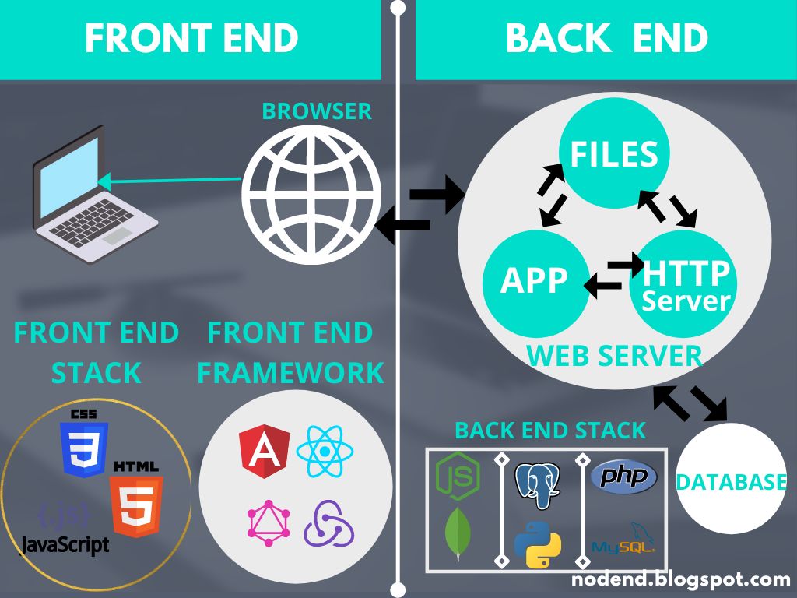

**Figure 4 : stratégie du backend et Frontend**

**Application frontend :**

Le terme « frontend » désigne les éléments d’un site que l’on voit à l’écran et avec lesquels on peut interagir depuis un navigateur. En effet, tout ce qu’on voit sur un site internet par exemple, est une combinaison de HTML, CSS et JavaScript. Ces langages de programmation utilisés par le développeur Front End sont interprétés par le navigateur de votre ordinateur pour afficher un résultat « visuel ». Il s’agit notamment de polices, de menus déroulants, de boutons, de transitions, de curseurs, de formulaires de contact, etc.

Le Frontend se compose généralement :

* D’un design créé par un Web designer qui réalise des maquettes graphiques via des outils de création comme Photoshop ou Fireworks.
* De code HTML, CSS, JavaScript et jQuery mis en place par un développeur Frontend.

#### **Application backend :**

C’est un peu comme la partie immergée de l’iceberg. Elle est invisible pour les visiteurs mais représente une grande partie du développement d’un projet web.

Sans elle, le site web reste une coquille vide.

On peut décomposer le Backend en trois parties essentielles :

– Un serveur (ou hébergement web)

– Une application

– Une base de données (ou l’on stocke les données de l’application).

**PHP :**



Hypertext Preprocessor est un langage de programmation libre, utilisé pour créer des pages Web dynamiques via un serveur HTTP, mais pouvant également fonctionner comme n’importe quel langage interprété de façon locale. PHP est un langage impératif orienté objet, et Il est considéré comme la base de la création des sites Internet et applications dites dynamiques.

**XAMPP :**

XAMPP est un ensemble de logiciels permettant de mettre en place un serveur Web local, un serveur FTP et un serveur de messagerie électronique. Il s'agit d'une distribution de logiciels libres (X (cross) Apache MariaDB Perl PHP) offrant une bonne souplesse d'utilisation, réputée pour son installation simple et rapide. Ainsi, il est à la portée d'un grand nombre de personnes puisqu'il ne requiert pas de connaissances particulières et fonctionne, de plus, sur les systèmes d'exploitation les plus répandus



**HTML :**

Il est impensable de vouloir créer une application Web sans utiliser HTML pour en définir la structure. C’est un Langage conçu pour la création des pages web, en Utilisant une structure formée avec des balises permettant décrire des HyperText c’est-à-dire des documents qui contiennent des Hyperliens qui permettent de passer automatiquement d’un document consulté à un autre lié. Pour notre application nous avons utilisé la dernière version majeure d’HTML HTML5.



**JavaScript :**

JavaScript est un langage de programmation de scripts principalement employé dans les pages web interactives mais aussi pour les serveurs. C’est un langage orienté objet à prototype, c’est-à-dire que les bases du langage et ses principales interfaces sont fournies par des objets qui ne sont pas des instances de classes, mais qui sont chacun équipés de constructeurs permettant de créer leurs propriétés, et notamment une propriété de prototypage qui permet d’en créer des objets héritiers personnalisés. En outre, les fonctions sont des objets de première classe.



**CSS :**

L’exigence d’avoir une bonne application Web se qualifie essentiellement par sa facilité de navigation, mais de même par son style de design original. Les CSS permettent de définir la mise en forme des interfaces Web, et d’élaborer leurs allures. L’objectif principal de ce langage est de permettre la séparation entre la mise en forme et la structure d’un document d’une page Web. De plus, en définissant toute la mise en forme dans un fichier séparé, cela évite d’avoir à la redéfinir à chaque nouvelle page, ce qui permet donc une uniformisation du site Web.



**MySQL :**

MySQL est un système de gestion de base de données (SGBD). Selon le type d’application. Il fait partie des logiciels de gestion de base de données les plus utilisés au monde, autant par le grand public (applications web principalement) que par des professionnels.



**GitHub :**

GitHub, Inc. est un fournisseur d'hébergement Internet pour le développement de logiciels et le contrôle de version à l'aide de Git. Il offre la fonctionnalité de contrôle de version distribuée et de gestion du code source (SCM) de Git, ainsi que ses propres fonctionnalités. Il fournit un contrôle d'accès et plusieurs fonctionnalités de collaboration telles que le suivi des bogues, les demandes de fonctionnalités, la gestion des tâches, l'intégration continue et les wikis pour chaque projet. Basée en Californie, elle est une filiale de Microsoft depuis 2018.



**3.3. Description des interfaces réalisée :**

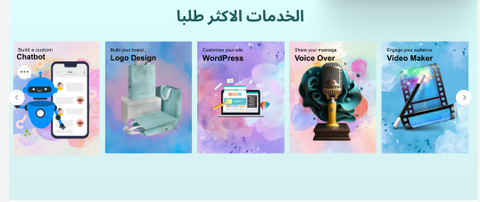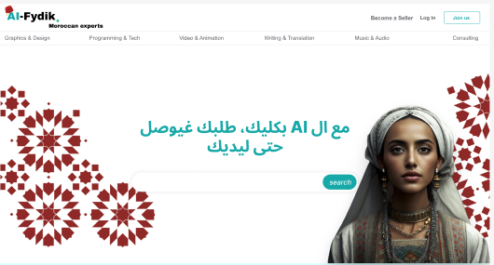**3.3.1. Les principales interfaces :**

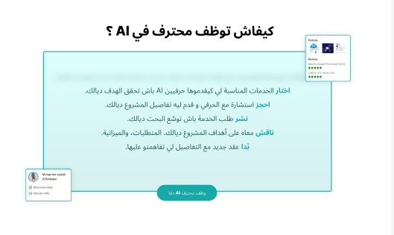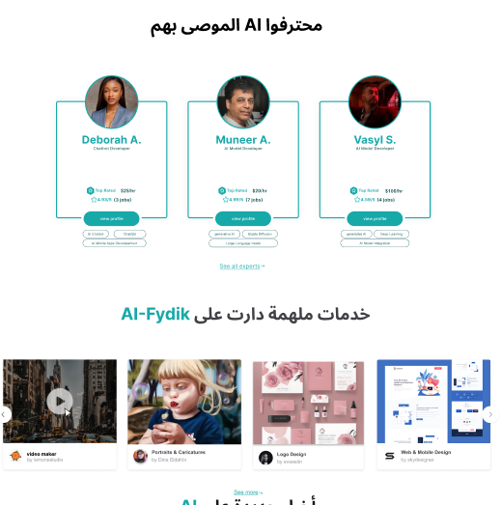

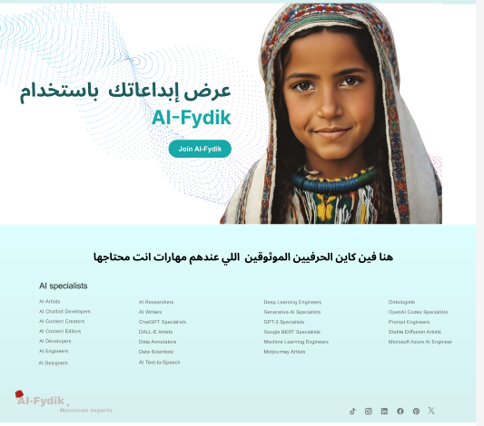 **Figure 5 : Les principaux interfaces**

**Connexion :**

